**METODOLOGÍA DE TRABAJO**

**SEPRODUCIR**

1. **Selección de información - documentos fuente**
2. Libros
3. Artículos científicos (Revisas indexadas)
4. Trabajos de investigación (tesis)
5. PDFs de profesionales y/o especialistas del Área de conocimiento que se consulta
6. **Procesamiento de la información de los documentos fuente seleccionados**
7. Ideas principales
8. Ideas secundarias
9. Revisión de términos nuevos y apropiación de los mismos
10. Escribir en los extremos de cada hoja de ser el caso, ideas, comentarios, puntos de vista, reflexiones, acuerdos, desacuerdos, comparaciones etc, en los puntos del texto que considere oportuno y valioso.
11. **Producción del trabajo del estudiante, sobre la base de los documentos fuente procesados.**

Trabajo que contendrá aparte del encabezado con los datos del autor/a (estudiante):

1. Título
2. Desarrollo (utilización de las normas APA, sexta edición para citar)
3. Conclusiones
4. Referencias y Bibliografía
5. **Retroalimentación**

Durante los encuentros presenciales y/o virtuales, el estudiante tomará nota de los aspectos que considere importantes expresados por el profesor o por el resto de compañeros producidos durante el intercambio de saberes en el aula o en el espacio virtual, tarea que será considerada como la retroalimentación de los temas impartidos y colocada a su vez en la parte final del trabajo realizado por el estudiante.

Durante este proceso, los estudiantes pueden realizar comentarios, reflexiones, críticas, tomar posicionamientos teóricos, realizar preguntas, responder preguntas etc, puesto que lo que se analiza y se debate refiere a la temática del trabajo realizado.

**Dra. Mirella Del Pilar Vera Rojas**

**ESTRUCTURA DEL AULA VIRTUAL**

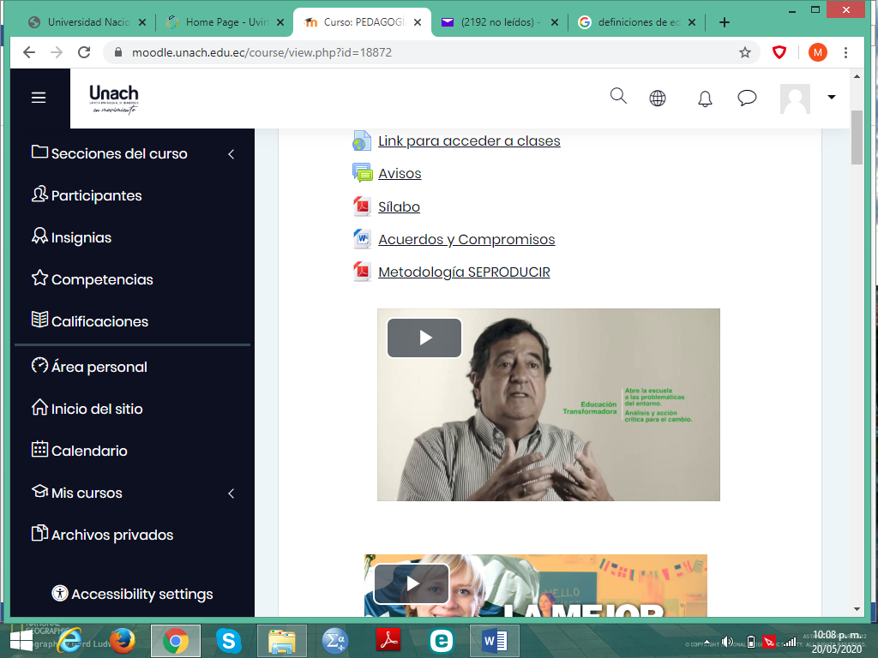

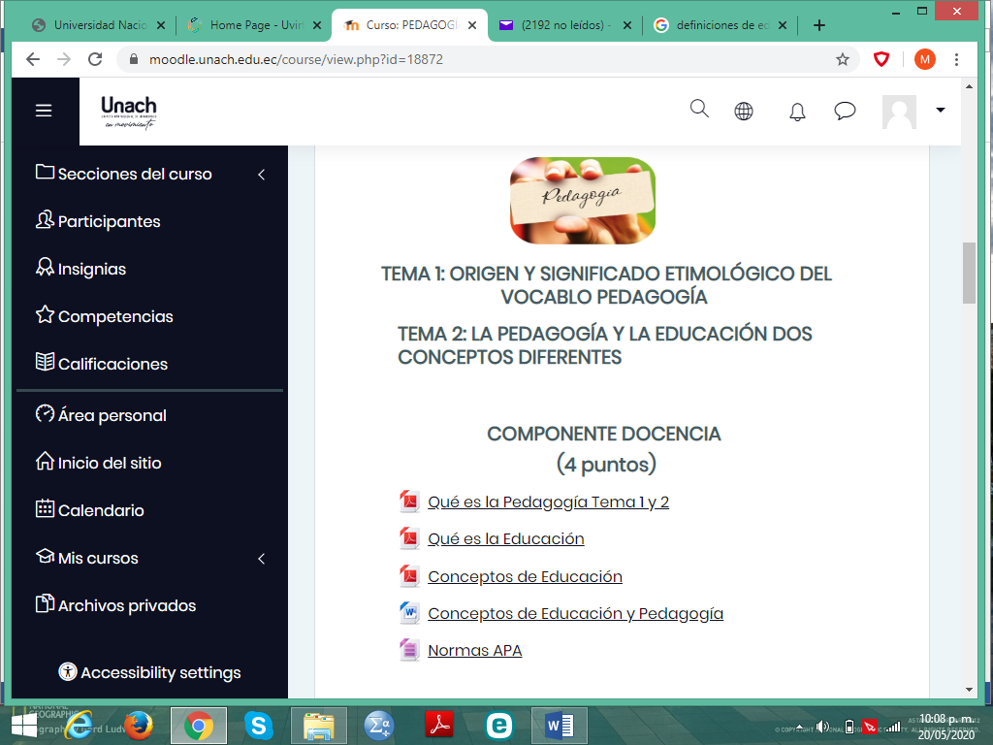

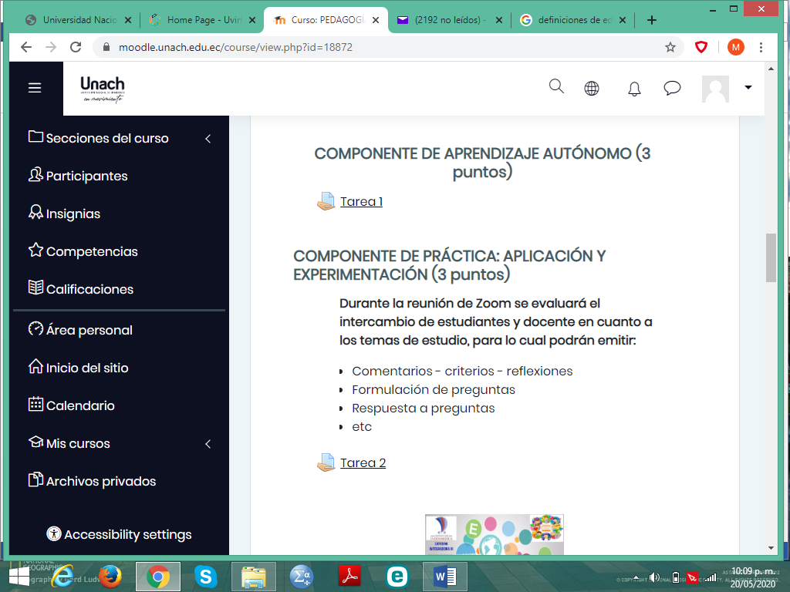

**EJEMPLOS DE CITACIÓN**

**FORMAS DE COLOCAR LAS REFERENCIAS CUANDO SE PARAFRASEA A LOS AUTORES**

La pedagogía es la ciencia que estudia la educación como el proceso de la formación de los sujetos en las diferentes etapas de su vida **(Silber, 2000; Bedoya, 2002)**, y cuya historia según la visión de **Flórez (1994) y Gadotti (2003),** marca una evolución que transita desde un conjunto de ideas sobre la educación y formación de los seres humanos, hasta la sistematización de leyes, principios, conceptos y presupuestos que sustentan a las prácticas educativas en la actualidad analizadas desde diferentes perspectivas y referentes, que constituyen la base de su estatuto epistemológico.

**CONSTRUCCIÓN DE PÁRRAFOS PROPIOS**

Dicho proceso no ha estado exento de contradicciones que trascienden hasta hoy, entre otras razones por su dependencia como ciencia social a las posiciones ideológicas y políticas que imponen una forma de educar y formar a los individuos según los intereses de la clase social que está en el poder. Además, la pedagogía influye para que las reflexiones, e investigaciones sobre las prácticas educativas tengan en muchos casos, el sesgo de esas imposiciones. De ese modo se invisibilizan otros puntos de vista y apreciaciones, cuyos propósitos se centran en buscar nuevos análisis dentro de realidades educativas diferentes y con otras demandas no estudiadas comúnmente.

**OTRAS FORMAS DE COLOCAR LA REFERENCIA CUANDO SE PARAFRASEA A LOS AUTORES**

La conformación y desarrollo del estatuto epistemológico de la pedagogía, tiene como fuente esencial para su constancia y registro, a las obras pedagógicas, consideradas libros o textos donde el autor define una posición filosófica, gnoseológica y pedagógica sobre la educación y el proceso formativo. Estos se fundamentan en un sistema categorial relacionado con leyes y principios y que refleja una tendencia pedagógica consolidada, o una nueva perspectiva sobre la educación, bajo la influencia del contexto donde se desarrolla **(Alarcón, 2014; Raya y Zulueta, 2015).**

En esta dinámica, los investigadores estudiados afirman que las complejas prácticas pedagógicas actuales están facilitando que el debate pedagógico recobre interés y dentro del mismo, el estatuto epistemológico de la pedagogía, destacándose comunidades científicas de países como: Colombia, Argentina, Chile y Cuba entre los más significativos **(Zuluaga, 1987; Flórez, 1994; Sanjurjo,1998; Bedoya, 2002; Chávez, 2003; Cánovas, 2003; Silber, 2006; Ramírez, 2011; Campos, 2011; Corredor, 2016).**

En este sentido las investigaciones pedagógicas constituyen las principales vías para lograr lo anterior **(Herrera, 2010),** pero la revisión documental permitió reconocer que, las metodologías de investigación aplicadas, están dirigidas esencialmente a analizar o la obra de toda la vida de un autor, o encaminadas al estudio del pensamiento de un político investigador o maestro sobre la educación, (**Pérez, 2007; Guzmán et al., 2009; González et al., 2011; Chávez y Deler, 2013; Mesa, 2015).**

**CONSTRUCCIÓN DE PÁRRAFO PROPIO**

Dentro de las sistematizaciones ya establecidas resultan insuficientes los estudios sobre las obras pedagógicas de educadores y pedagogos contemporáneos, que desde sus investigaciones y en muchos casos, desde su propia práctica, sustentan y develan nuevas problemáticas socioeducativas valoradas desde concepciones novedosas que rompen con cánones determinados, y promueven nuevas perspectivas de análisis sobre el estatuto epistemológico de la pedagogía.

**FORMAS DE COLOCAR LAS REFERENCIAS CUANDO SE CITA TEXTUALMENTE A LOS AUTORES**

En el estudio de la ciencia **Cánovas y Chávez (2002)** la definen como **“**la esfera de la actividad investigadora dirigida a la adquisición de nuevos conocimientos sobre la naturaleza, la sociedad y el pensamiento, que incluye todas las condiciones y elementos necesarios para ello, lo cual constituye la premisa, el medio (método) o el resultado de la investigación científica**”** **(p. 8).**

La autora asume la definición de **Gómez y Bedoya (1989),** que plantea que **“**por su carácter objetivo y alcance, es la ciencia que tiene como objeto de estudio a la educación como fenómeno psicosocial, cultural y específicamente humano, brindándole un conjunto de bases y parámetros para analizar y estructurar la formación y los procesos de enseñanza y de aprendizaje que intervienen en ella**”** **(Gómez y Bedoya,1989, p. 9).**

De este modo, la autora se adscribe a la conceptualización propuesta por **González, et al (2011),** que la definen: **“**como proceso y resultado cronológico de producción y publicación científica de un maestro o educador, en la que revela intencionada y explícitamente resultados gnoseológicos y formativos sobre cómo educar al ser humano desde una concepción del mundo coherente y previamente asumida que contribuye al ejercicio de un magisterio ético y comprometido con la sociedad**”** **(González, et al, 2011, p. 8).**